**Utilisation de la Base de données dans notre application**

Concernant le stockage des Données, il existe plusieurs solutions:

* Mettre en place une BDD externe (MySQL, PostgreSQL, Oracle etc.)
* Mettre en place une BDD interne: en ce qui concerne Android, il s'agit d'une BDD SQLite;
* Stocker les données dans un fichier.

Le choix du type de base dépend évidemment des utilisations.

Il faut savoir qu'il est possible de faire tourner l'application hors ligne (le smartphone est déconnecté du net): dans ce cas là une BDD SQLite en interne s'impose. Pour mettre à jour cette base, il est possible de la synchroniser avec une base externe dès lors que la connexion internet est opérationnelle. Cette mise à jour peut être effectuée automatiquement, ou à la demande de l'utilisateur.   
  
L'avantage d'une BDD externe est l'espace de stockage des données qui peut être immense, contrairement à une BDD stockée sur le smartphone - espace de stockage limité. Cependant le temps de réponse de la BDD interne peut être largement inférieur à celui d'une BDD externe.   
  
Il existe un troisième moyen de stocker des données, c'est la création d'un fichier de données à la compilation. Cependant les données contenues par ce fichier seront accessibles uniquement en lecture.

**Architecture avec une Base de Données Externe**

D'un côté, nous avons notre application Android, d'un autre, notre base de données:

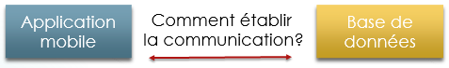

L'idée, pour faire communiquer ces deux entités, est d'utiliser un Middleware. Ce Middleware, par définition, va organiser, adapter et traiter les échanges entre l'application et la BDD.

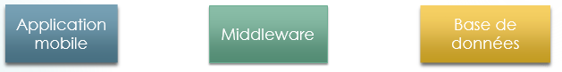

Ces échanges sont possibles grâce à des Web Services, avec des langages d'échanges adaptés tels que JSON, ou XML.

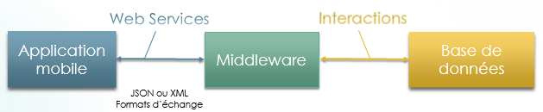

Middleware,c'est une entité qui tourne sur un serveur et qui va permettre de récupérer ou d'insérer des informations de la BDD, et de répondre aux demandes de diverses sources (par exemple notre application Android). Celui-ci peut être développé avec des technologies comme JavaEE, PHP, .NET, ...

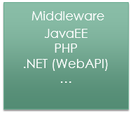

En fait, l'application va envoyer une demande via Web Service au Middleware (accessible via une URL: ce middleware tourne sur un serveur), par exemple "Je veux récupérer toutes les restaurants stockées dans ma base". Le Middleware va recevoir la demande, et la traduire en requête compréhensible par la BDD, par exemple "sélectionne tout de la table restaurant".  
Il va ensuite envoyer cette requête à la BDD, qui va renvoyer la liste des restaurants. Le middleware va récupérer et adapter ces données au format souhaité par l'application Android, puis renvoyer la liste des restaurants à l'application, qui va les afficher.

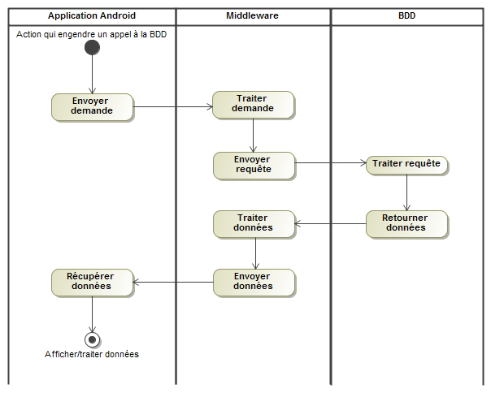

Tout d'abord, juste pour donner des exemples de technologies permettant de réaliser ces échanges; il faut savoir qu'il est possible de récupérer les Web Services depuis une application mobile, mais également un site web, un client lourd, etc.:

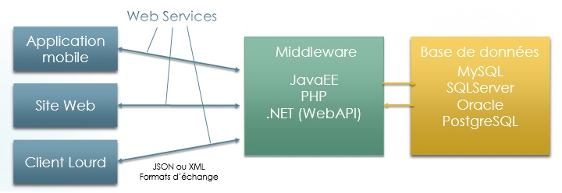

Dans notre application nous utilisons ici un exemple avec un Middleware sous forme d'API REST, avec JSON en format d'échange.